Муниципальное автономное общеобразовательное учреждение
средняя общеобразовательная школа № 22
г. Южно-Сахалинска

Исследовательская работа
«Два крыла одной мудрости: сравнение русско-китайских пословиц»

Выполнил:
ученица 4 «Д» класса
Костромина Мария

Научный руководитель:
учитель начальных классов
Костыгова Антонина Михайловна

г. Южно-Сахалинск
2026 год

Содержание
Введение………………………………………………………………….………..3
1. Пословицы и ее главные особенности....….........……………………...............4
1.1 Подборка русско-китайских пословиц ...….………………………………....4
1.2 Концепт «Дружба».............................................................................................4
1.3 Концепт «Хвала женщин».................................………….….….…………….6
1.4 Концепт «Трудолюбие»........................................................................….........7
1.5 Концепт «Лень»..................................................................................................8
2. Сравнение и анализ русско-китайского фольклора..........................................9
3. Практическая часть..............................................................................................9
3.1 Анкетирование...................................................................................................10
3.2 Интервью............................................................................................................10
3.3 Создания интерактивной игры, квиза..............................................................10
3.4 Театр теней.........................................................................................................10
4. Результаты исследования……………………………………………………....11
Заключение…………………………………………………………………...…....12
Список литературы…………………………………………………..…………....13
Приложение………………………………………………………………………..14

Введение
2026 год объявлен президентом России Владимиром Путиным перекрестным годом образования между Россией и Китаем. Пословицы и поговорки называют жемчужинами народной мудрости. В коротких фразах, которые передаются из поколения в поколение, заключен опыт целого народа, его правила жизни и советы потомкам. Россия и Китай — великие соседи с очень древней и богатой историей. Несмотря на то, что наши языки совсем не похожи, а культуры кажутся разными, мы часто говорим об одних и тех же ценностях: о добре, труде, дружбе и семье.
Актуальность: Сегодня Россия и Китай активно сотрудничают, мы всё чаще общаемся друг с другом. Чтобы лучше понимать людей другой страны, нужно знать их культуру и то, как они мыслят. Изучение пословиц помогает увидеть «душу» народа. Кроме того, нам интересно узнать: одинаково ли смотрят на мир люди, живущие в таких разных странах?
Цель исследования: Сравнить русские и китайские пословицы, найти в них общие черты и национальные особенности.
Объект исследования: Русское и китайское народное творчество (фольклор).
Предмет исследования: Смысл и образы в русских и китайских пословицах.
Гипотеза: в обоих языках стран России и Китая есть сходства и различия в построении, употреблении и значении пословиц. Целью исследования обусловлены поставленные задачи.
Задачи:
1. Узнать, что такое пословица и в чем её главная особенность.
2. Собрать подборку русских и китайских пословиц по разным темам (дружба, хвала женщин, трудолюбие, лень).
3. Провести сравнение: найти похожие по смыслу выражения в обоих языках.
4. Создать интерактивную игру, квиз по русско-китайским пословицам.
5. Пословицы в театре теней.
1. Пословицы и ее главные особенности
Пословица — это краткое народное изречение, выражающее житейскую мудрость и опыт поколений. Они являются частью устного народного творчества и широко используется в повседневной речи. Мы выделили их следующие особенности:
- Простые и короткие: Пословицы легко запомнить даже маленьким детям. Они звучат коротко и ясно, как правило, всего одно-два предложения.
- Умные мысли: Каждая пословица учит чему-то важному, показывает опыт многих поколений.
- Образные выражения: Часто пословицы используют яркие образы природы или животных. Это помогает лучше представить мысль.
- Полезные советы: Пословицы подсказывают, как правильно поступать в разных ситуациях, помогают разобраться в сложных вещах простым языком.
- Передаются из поколения в поколение: Наши бабушки и дедушки тоже знали многие пословицы, передавали их своим детям, а теперь мы рассказываем вам!
- Интересные истории: За каждой пословицей скрывается маленькая мудрая история, которую интересно послушать и обсудить вместе.
Эти особенности делают пословицы популярными и любимыми всеми поколениями людей. [1]
  - Подборка русско-китайских пословиц
  - Концепт «Дружба»
Дружба в России и Китае важна для обоих народов, но понимают её немного по-разному. В России друзья готовы поддержать друг друга даже в трудную минуту, поделиться последним. А в Китае главное в дружбе — уважение, долг перед другом и проверка временем. Рассмотрим сравнение пословиц о дружбе в этих двух культурах.
1. «Друг познается в беде» - самая популярная пословица. Настоящий друг проявит себя не в радости, а когда тебе будет плохо. Особенность: Акцент на проверке дружбы трудностями.
2. «Старый друг лучше новых двух» - здесь мы видим, что время дружбы — главный знак качества. Проверенные годами отношения ценнее любых свежих знакомств. Особенность: Уважение к общему прошлому и опыту.
3. «Не имей сто рублей, а имей сто друзей» - социальные связи и человеческая поддержка важнее материальных богатств. Особенность: Подчеркивает коллективизм и взаимовыручку.
Китайские изречения (часто это древние «чэнъюй») делают акцент на духовном понимании, благородстве и вечности.
1. 酒逢知己千杯少 (Jiǔ féng zhījǐ qiān bēi shǎo) - «Если встретил родную душу, и тысячи чаш вина будет мало» - радость от общения с тем, кто тебя по-настоящему понимает, безгранична. Особенность: Дружба как интеллектуальное и душевное пиршество.
2. 君子之交淡如水 (Jūnzǐ zhī jiāo dàn rú shuǐ) - «Дружба благородных мужей пресна, как вода» - истинная дружба не нуждается в лести, подарках или излишних эмоциях. Она чиста, спокойна и долговечна, в отличие от «сладкой» дружбы ради выгоды. Особенность: философский подход — искренность важнее внешних проявлений.
3. 患难见真情 (Huànnàn jiàn zhēnqíng) - «В беде и трудностях видится истинное чувство» - полный аналог русской пословицы «Друг познается в беде». Когда всё хорошо, трудно понять, какой человек на самом деле. А вот в сложной ситуации сразу видно, кто смелый, добрый и верный друг.
Русская дружба более «горячая» (помощь, самопожертвование, шумные застолья), а китайская — более «высокая» (верность долгу, эстетика общения). Однако обе культуры сходятся в одном: без друзей человек — как дерево без корней. [2]

  - Концепт «Хвала женщин»
Восхваление женщины в народной мудрости России и Китая имеет разные оттенки. В России образ женщины часто связан с душевным теплом, домом и внутренней силой, тогда как в Китае акцент делается на гармонии, добродетели и роли женщины как опоры процветания семьи. Русские пословицы часто превозносят женщину как «душу» дома, подчеркивая, что без неё жизнь теряет уют и смысл.
1.«Без жены дом — колодец без воды» - женщина - это источник жизни и энергии в доме. Без неё хозяйство и семейный быт «пересыхают».
2. «Мир в семье женой держится» - признание женщины главным дипломатом и хранителем гармонии. Её мудрость — залог отсутствия ссор.
3. «Нет такого дружка, как родная матушка» - высшее восхваление женщины через образ матери как самого преданного и любящего человека на земле.
Китайская мудрость часто использует поэтические метафоры и подчеркивает влияние женщины на судьбу целых поколений.
1. 妇女能顶半边天 (Fùnǚ néng dǐng bànbiāntiān) - «Женщины держат на своих плечах половину неба». Знаменитое изречение (ставшее пословицей), признающее равенство сил и неоценимый вклад женщин в устройство мира.
2. 贤妻良母 (Xián qī liáng mǔ) - «Добродетельная жена и мудрая мать». Это высшая похвала для женщины в Китае. Считается, что такая женщина - фундамент благополучия нации.
3. 一代好媳妇，三代好子孙 (Yīdài hǎo xífù, sāndài hǎo zǐsūn) - «Одна хорошая жена - это три поколения хороших потомков». Восхваление женской мудрости как силы, способной воспитать достойных детей и внуков, обеспечив процветание рода.
В России женщину хвалят за её способность превращать «хату» в «дом», за её самоотверженность и доброту. В Китае женщину превозносят как стратегическую силу — её добродетель считается залогом того, что семья будет богатой, а дети — успешными. Если в русской традиции женщина — это сердце, то в китайской — это корень дерева. [3]
  - Концепт «Трудолюбие»
Трудолюбие — это стержень обеих культур. И Россия и Китай исторически были аграрными странами, где выживание напрямую зависело от умения работать от зари до зари. Однако в пословицах заметна разница: русские делают акцент на результате и мастерстве, а китайские — на бесконечном терпении и улучшении себя. В русской традиции труд часто воспринимается как залог честной жизни и единственный способ получить желаемое.
1. «Без труда не выловишь и рыбку из пруда» - самая известная пословица. Никакой результат не приходит сам собой, даже для самого простого дела нужно усилие.
2. «Терпенье и труд всё перетрут» - труд в сочетании с упорством способен преодолеть любые преграды и жизненные невзгоды.
3. «Глаза боятся, а руки делают» - о преодолении страха перед большим объемом работы. Стоит только начать, и всё получится.
Китайцы любят говорить, что большой успех приходит тогда, когда долго-долго делаешь маленькие шаги каждый день.
1. 磨杵成针 (Mó chǔ chéng zhēn) - «Перетереть железный лом в иголку». Легендарная фраза о том, что при должном усердии можно совершить невозможное. Акцент на невероятном терпении.
2. 书山有路勤为径 (Shū shān yǒu lù qín wéi jìng) - «У горы книг есть путь, и путь этот — трудолюбие». Труд — это единственный способ покорить вершины знаний и образования.
3. 一分耕耘，一分收获 (Yī fēn gēngyún, yī fēn shōuhuò) - «Сколько вспашешь, столько и пожнешь». Прямая пропорциональность между затраченными силами и полученным результатом.
В России пословицы звучат как добрый совет или прямое наставление: работай честно, и всё будет. В Китае пословицы — это философия жизни: даже если ты не самый способный, ты можешь победить любого за счет того, что будешь работать дольше и упорнее всех. Китайские мудрецы считают, что усердно трудиться — это очень хорошо и важно. Труд помогает человеку стать сильным духом и уважаемым человеком. [4]

  - Концепт «Лень»
Отношение к лени в обеих культурах крайне негативное, но «наказывают» за неё пословицы по-разному. В России лень часто высмеивается как глупость или причина бедности, а в Китае лень рассматривается как главный враг саморазвития и успеха в будущем.
1. «Под лежачий камень вода не течет» - самая известная пословица. Если ничего не предпринимать и просто «лежать», в жизни не произойдет никаких изменений и не будет успеха.
2. «Труд кормит, а лень портит» - работа дает достаток и развитие, а безделье разрушает человека как физически, так и морально.
3. «Хочешь есть калачи — не сиди на печи» - прямая связь между комфортом (вкусной едой) и необходимостью слезть с теплого места и начать трудиться.
Китайская мудрость более сурова и часто предупреждает о долгосрочных последствиях праздности, особенно в молодости.
1. 少壮不努力，老大徒伤悲 (Shǎo zhuàng bù nǔlì, lǎodà tú shāng bēi) - «Если не прилагать усилий в молодости, в старости останется лишь напрасно горевать». Лень в юности — это гарантия несчастной и бедной старости.
2. 坐吃山空 (Zuò chī shān kōng) - «Если просто сидеть и есть, то проешь и гору».
Предупреждение о том, что даже самое большое наследство или запасы закончатся, если человек только потребляет и не трудится.
3. 懒人忌多忙 (Lǎnrén jì duō máng) - «Ленивый человек больше всего боится дел».
Тонкое наблюдение за психологией лентяя, для которого любая активность кажется непосильной ношей.
В России лень воспринимается как вредная привычка, которая мешает «накрыть стол» и портит характер. В Китае лень воспринимается как катастрофа, преступление против собственного будущего и своего рода интеллектуальная смерть. Русская пословица скажет лентяю: «Иди работай, а то голодным останешься», а китайская: «Иди работай, а то вся твоя жизнь пройдет зря». [5]
2. Сравнение и анализ русско-китайского фольклора
Русские и китайские пословицы похожи друг на друга в одном важном деле: обе нации любят семью, друзей и уважают трудолюбивых людей. Но всё-таки есть и большие различия. Например, китайцы часто советуют думать заранее, не торопиться и сохранять спокойствие даже тогда, когда трудно принять решение. А вот русские чаще хотят верить в чудо, надеяться на везение и быстрее решаются на важные поступки. Ещё одно отличие касается счастья. Китайцы считают, что истинное счастье приходит изнутри, оно связано с умом и спокойствием души. А русские привыкли полагаться на случай и верят, что удача сама придёт, если постараться. Таким образом, изучая пословицы обеих стран, мы видим, что несмотря на разные взгляды на некоторые вещи, русский и китайский народы одинаково понимают важность доброты, честности и заботы о близких. [6]
3. Практическая часть
Изучив пословицы обоих стран, я пришла к выводу, что интерактивные игры и квизы – наиболее подходящий вариант для знакомства с пословицами для современных детей. Они позволяют весело и эффективно изучать культурные особенности русского и китайского народов, знакомят с традициями, историей и менталитетом их культур.

3.1 Анкетирование
Мне было интересно, что знают о пословицах мои одноклассники и другие учащиеся начальных классов. На начальном этапе было проведено анкетирование, которое показало, что большинство детей знают пословицы. Но, к сожалению, практически не используют их в повседневной речи. Из них большая часть назвала русские пословицы, китайские не назвал никто. После проделанной нами работы было проведено сравнительное анкетирование, где результаты значительно улучшились – дети стали увлекаться китайскими пословицами.
3.2 Интервью
В ходе работы мы использовали метод интервью. Нашими собеседниками стали студентка 2 курса СахГУ института филологии, истории и востоковедения Омелькова Анастасия и студент Харбинского педагогического университета Чжан Тэнгда. Это помогло нам получить материал от носителей языка и сравнить их мнения.
3.3 Создания интерактивной игры, квиза
Мое увлечение настольными играми натолкнуло меня на идею создания интерактивной игры и квиза. Чтобы сделать интересную игру, надо подумать, как разные народы понимают одни и те же пословицы. Нужно правильно перевести каждую фразу и убедиться, что игроки её хорошо поймут. Если добавить в игру интересные задания, красивые картинки и понятное меню, учиться станет весело и полезно! В этом нам помог LearningApps.org — это онлайн-сервис, который позволяет создавать интерактивные учебные задания и упражнения прямо в браузере. Простыми словами, это сайт, на котором есть множество упражнений для любого урока, а также возможность создавать их самостоятельно. [7]

3.4 Театр теней
Театр теней представляет собой прекрасный пример культурного обмена между Китаем и Россией. Благодаря этому искусству зрители могут насладиться красотой традиционных китайских техник и глубиной русской народной мудрости одновременно. Театр теней — это эффективный метод изучения пословиц, объединяющий творчество и обучение. Он помогает ребятам лучше понимать пословицы, учит правильно говорить и мыслить образно. Дети придумывают героев и играют сценки, благодаря чему легко усваивают правила применения пословиц.
4. Результаты исследования
В ходе нашей исследовательской работы мы изучили и сравнили мудрость двух великих народов — русского и китайского – таким образом наша гипотеза подтвердилась. И мы пришли к следующим выводам:
1. Хотя мы живём далеко друг от друга и говорим на разных языках, у всех одинаковые важные правила жизни. Русские и китайцы больше всего уважают тех, кто много работает, честно поступает, крепко дружит, любит свою страну и учится новому.
2. Главное различие между пословицами заключается в образах, которые зависят от природы и быта страны. В русских пословицах мы часто встречаем лес, мороз, медведя, березу и кашу. В китайских — бамбук, рис, дракона, лотос и чай. Это делает пословицы уникальными и «красивыми» по-своему.
3. Сходство смыслов. Мы обнаружили, что для большинства русских пословиц можно подобрать китайский аналог, который будет советовать то же самое, но другими словами. Это доказывает, что мудрость не имеет границ.

Заключение
Наша гипотеза подтвердилась — люди в России и Китае могут лучше понимать друг друга, если будут знать народное творчество. Изучение пословиц помогло мне не только расширить кругозор, но и понять, что у нас гораздо больше общего, чем кажется на первый взгляд. Мир велик, но человеческая доброта и мудрость везде говорят на одном языке.

Список литературы
- Китайские мудрые изречения, крылатые выражения и пословицы - Китайский язык - Статьи - Китайский язык онлайн [электронный ресурс] /URL: https://studychinese.ru/articles/4/206/ (дата обращения 20.11.2025)
- Концепт «дружба» в русской и китайской лингвокультурах [электронный ресурс] /URL: https://na-journal.ru/1-2024-filologiya-lingvistika/8686-koncept-druzhba-v-russkoi-i-kitaiskoi-lingvokulturah (дата обращения 10.12.2025)
- Образ женщины в пословицах русского и китайского языков – тема научной статьи по языкознанию и литературоведению читайте бесплатно текст научно-исследовательской работы в электронной библиотеке КиберЛенинка [электронный ресурс] /URL: https://cyberleninka.ru/article/n/obraz-zhenschiny-v-poslovitsah-russkogo-i-kitayskogo-yazykov (дата обращения 20.12.2025)
- Концепт «ТРУД» в китайских и русских пословицах [электронный ресурс] /URL: https://urok.1sept.ru/publication/178158 (дата обращения 15.01.2026)
- Репозиторий Витебского государственного университета имени П. М. Машерова: [электронный ресурс] /URL: https://rep.vsu.by/bitstream/123456789/38205/1/323-324.pdf (дата обращения 20.01.2026)
- Сравнительный анализ пословиц, поговорок и фразеологизмов русского и китайского языков | Статья в журнале «Молодой ученый» [электронный ресурс] /URL: https://moluch.ru/archive/84/15776 (дата обращения 25.01.2026)
- LearningApps.org - создание мультимедийных интерактивных упражнений [электронный ресурс] /URL: https://learningapps.org/ (дата обращения 26.01.2026)

Приложение
Приложение №1 Анкета
1. Как часто вы используете пословицы в повседневной речи?
Часто Иногда Никогда
2. Знаете ли вы китайские пословицы?
Да Нет
3. Китайские пословицы вы используете так же как и русские?
Да Нет
4. В чем сходство и различие русских и китайских пословиц по вашему мнению?

Приложение №2 Результаты анкетирования
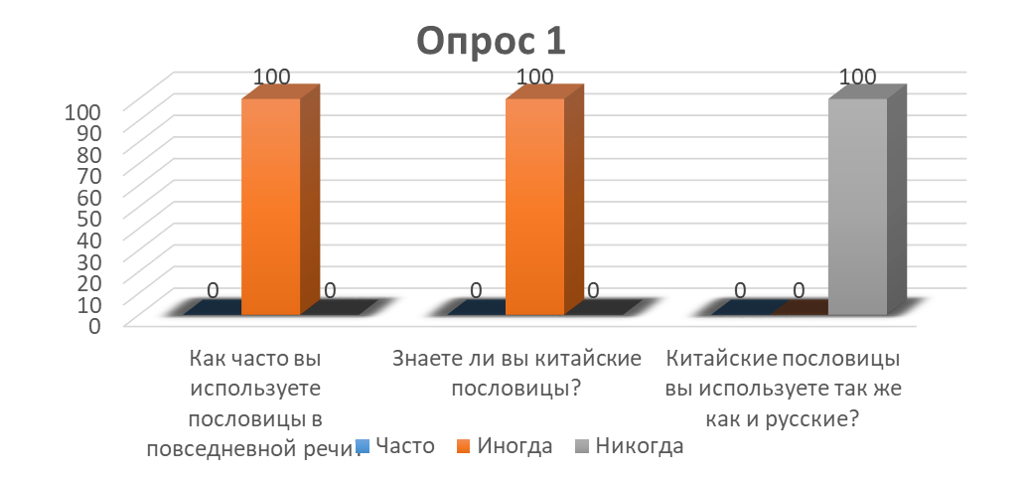
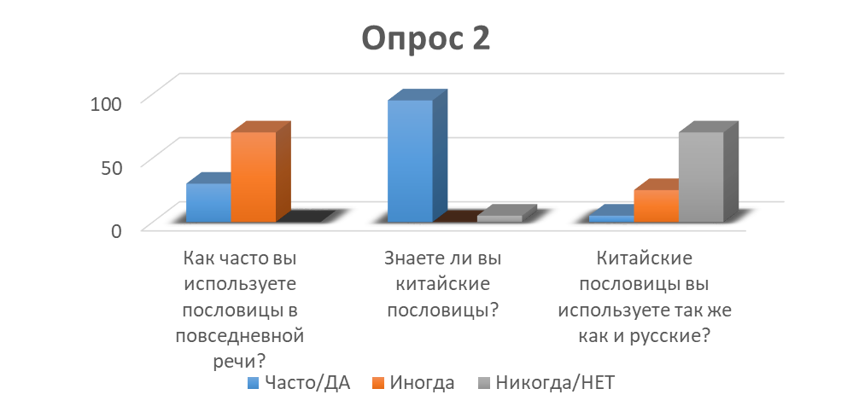
Приложение №4
Видеофайл




Приложение №5
Фотографии
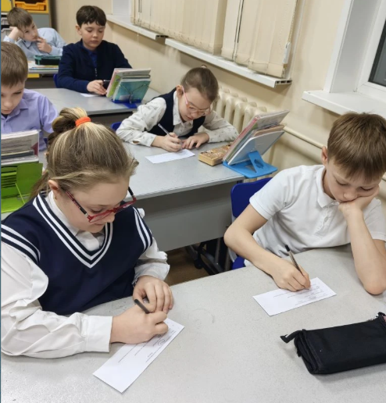

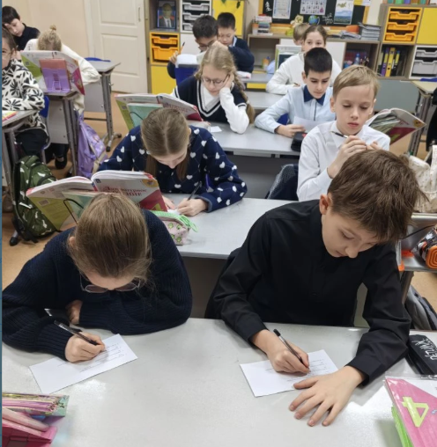
Приложение №6
Инструкция к интерактивной игре

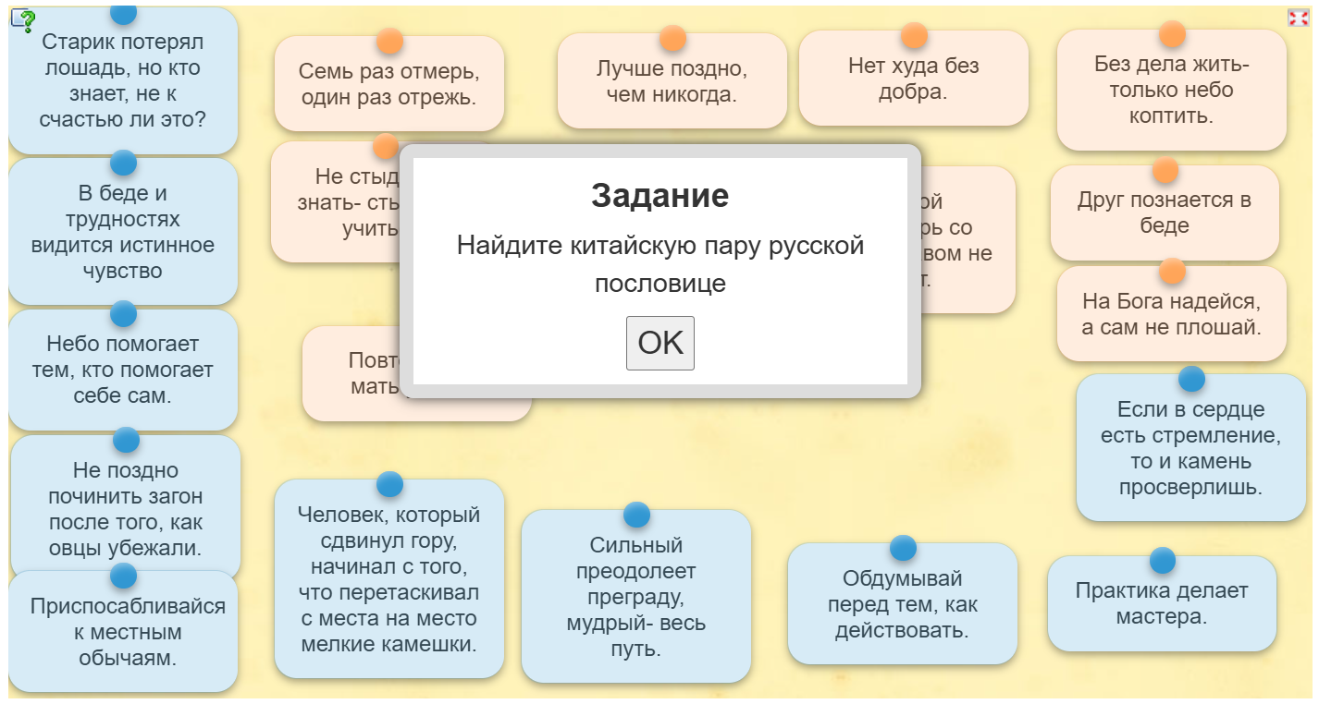



Приложение №7
Реквизит для театра теней
